调查报告参考格式
（一）调查报告的结构
一般来说，调查报告的内容大体有：封面、标题、导语、概况介绍、资料统计、理性分析、总结和结论或对策、建议，以及所附的材料等。由此形成的调查报告结构，就包括标题、导语、正文、结尾和落款。
1.封面。按照规定的统一封面样式进行打印，详见封面式样。
2.标题。查报告的标题有单标题和双标题两类。所谓单标题，就是一个标题。其中又有公文式标题和文章式标题两种。公文标题为“事由文种”构成，如《××中学数学教学情况的调查报告》。文章式标题，如《××市的校办企业》；又如标明作者通过调查所得到的观点的标题，如《调整教育政策，增加教育投入》。所谓双标题，就是两个标题，即一个正题、一个副题。如《为了造福子孙后代--××县封山育林调查报告》。
3.导语。导语又称引言。它是调查报告的前言，简洁明了地介绍有关调查的情况，或提出全文的引子，为正文写作做好铺垫。常见的导语有：
①简介式导语。对调查的课题、对象、时间、地点、方式、经过等作简明的介绍；
②概括式导语。对调查报告的内容（包括课题、对象、调查内容、调查结果和分析的结论等）作概括的说明； 大学生暑期实习报告&调查报告专题 实习证明 金融专业 法律专业 土木工程专业 机电专业
③交代式导语。即对课题产生的由来作简明的介绍和说明。
4.正文。正文是调查报告的主体。它对调查得来的事实和有关材料进行叙
述，对所做出的分析、综合进行议论，对调查研究的结果和结论进行说明。按照内容表达的层次组成的框架有：“情况--成果--问题--建议”式结构，多用于反映基本情况的调查报告；“成果--具体做法--经验”式结构,多用于介绍经验的调查报告；“问题--原因--意见或建议”式结构，多用于揭露问题的调查报告；“事件过程--事件性质结论--处理意见”式结构，多用于揭示案件是非的调查报告。
5.落款。调查报告的落款要写明调查者单位名称和个人姓名，以及完稿时
间。如果标题下面已注明调查者，则落款时可省略。
（二）调查报告的格式要求
1.字数5000字以上；
2.字体全部为宋体，其中主标题为宋体小二号字（加粗），调查报告的正文内容四号宋体、单倍行距；
3.页面设置：纸张：A4，纵向，页边距上下：2.54cm，左右：3.17cm；
4.报告中出现的图、表请按顺序列出，如表1、图1。图、表名称字体为小四号宋体；
5.如有调查问卷请至于报告最后，字体为小四号宋体。


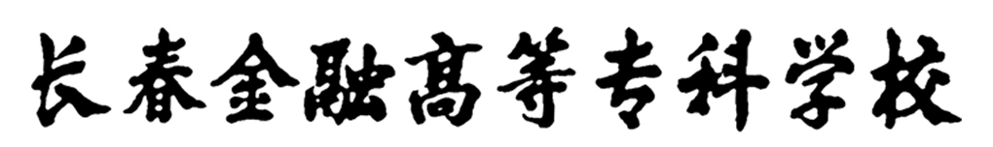
Changchun Finance College

2014年“进出口银行杯”
大学生暑期社会实践有奖征文

题 目：
系 部：
专业班级：
学 号：
姓 名：
指导教师：

年 月 日

